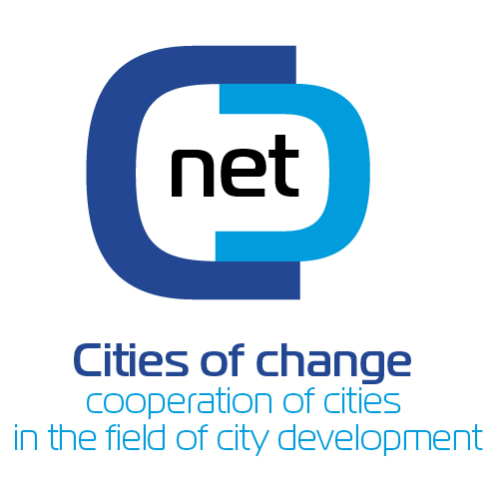
Pārmaiņu pilsētas dalīsies savā pieredzē attīstības jomā

No 2013.gada 13.-14.novembrim Daugavpils pilsētas domes darbinieki piedalīsies pirmajā starptautiskājā konferencē, ko organizē Poznaņas pašvaldība Polijā, Eiropas Savienības „Eiropa pilsoņiem” programmas 1.aktivitātes „Aktīvi iedzīvotāji Eiropai” 1.2.apakšaktivitātes „Sadraudzības pašvaldību tīklojumi” projekta „Cities of change – the co-operation of cities in the field of city development” jeb „Pilsētu sadarbība teritorijas attīstības jomā – pārmaiņu pilsētas” ietvaros. Kopumā šajā projektā iesaistīti 14 partneri no 11 valstīm: Polijas, Latvijas, Itālijas, Īrijas, Nīderlandes, Lietuvas, Spānijas, Francijas, Lielbritānijas, Vācijas un Rumānijas.
Konference būs veltīta pieredzes apmaiņai starp partneriem, tajā piedalīsies pārstāvji no Eiropas Komisijas, pārstāvji no zinātniskā sektora un universitātēm, un Poznaņas pašvaldības dažādu departamentu un nodaļu pārstāvji. Uzsvars tiks likts uz projekta trim komponentiem, kas ir stratēģiskā uzraudzība, publiskās konsultācijas un dzīves līmeņa rādītāju analīze. Pieredze par šiem komponentiem tiks gūta lekcijās, prezentācijās un ssadarbojoties darba grupās. Daugavpils pilsētas dome sevi prezentēs publisko konsultāciju jomā: „Publiskās konsultācijas – veids kā būt tuvāk pilsētas iedzīvotājiem”.
Projekts tiek īstenots ar Eiropas Komisijas finansiālu atbalstu 100% apjomā.

Informāciju apkopoja:
Jolanta Ūzuliņa
Daugavpils pilsētas domes
Attīstības departamenta
Stratēģiskās plānošanas un
Starptautisko sakaru nodaļas
Starptautisko projektu koordinatore un
Projekta koordinatore Latvijā
Jolanta.uzulina@daugavpils.lv

